СТВОРЮЄМО ІНКЛЮЗИВНИЙ ПРОСТІР

16.09.2021р. ФОП Миколюк Андрій Миколайович

КОМЕРЦІЙНА ПРОПОЗИЦІЯ

№ з/п | Найменування виробів | Код | Вигляд | Кількість, шт | Ціна (грн.) | Сума (грн.)
1. | Дитячий ігровий комплекс | КВ93 | 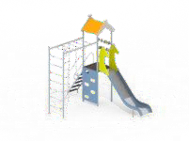 | 1 | 33 350,00 | 33 350,00
2. | Карусель | K32 | 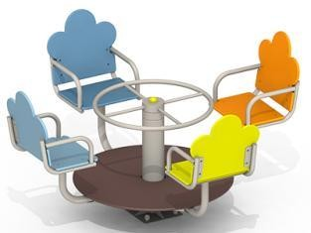 | 1 | 21 800,00 | 21 800,00
3. | Качалка на пружині | K34 | 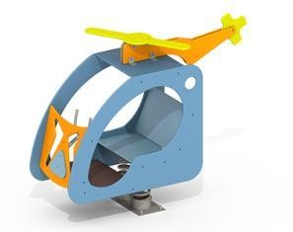 | 1 | 14 000,00 | 14 000,00
4. | Качалка-балансир | К37 | 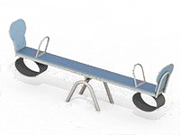 | 1 | 23 000,00 | 23 000,00
5. | Сидіння гойдалки | В49 | 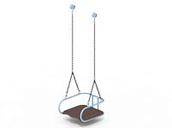 | 2 | 4500,00 | 9 000,00

6. | Гойдалка | В50 | 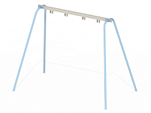 | 1 | 20 900,00 | 20 900,00
7. | Пісочниця | P34 | 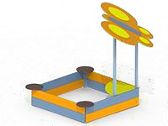 | 1 | 30 000,00 | 30 000,00
 | Всього |  |  | 1 |  | 152050,00

*ціни вказані включаючи вартість доставки та монтажу та дійсні на момент створення комерційної пропозиції та можуть змінюватись

ФОП Миколюк А.М.

https://zhabenya.com.ua/ https://www.facebook.com/ZhabenyaShop/
https://shop-school.zhabenya.com.ua/ https://www.facebook.com/Numicon.com.ua/ https://numicon.com.ua/ https://www.facebook.com/InkluziaUkraineShop/

e-mail: infoservand@gmail.com / inkluzia.shop@gmail.com (096) 54-060-47 / (063) 90-330-61 / (066) 11-799-97 / (068) 578-09-77

